# 创新设计说明书

**该创新点设计思路是**★：软爪与面紧密贴合，贴合面积较大，夹持牢靠

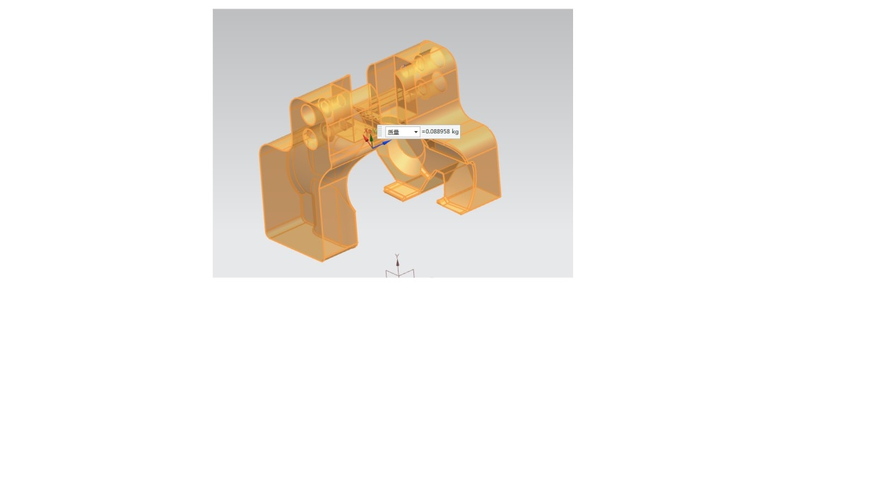

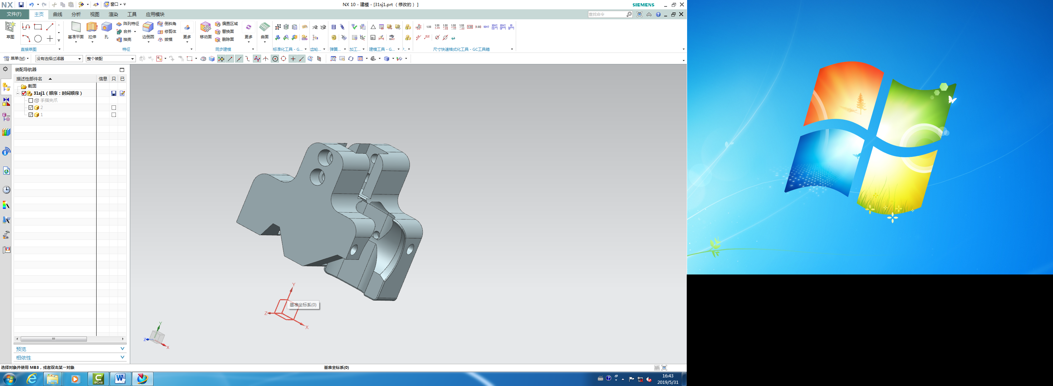

★：在特征处进行避让避免因为特征夹持不住